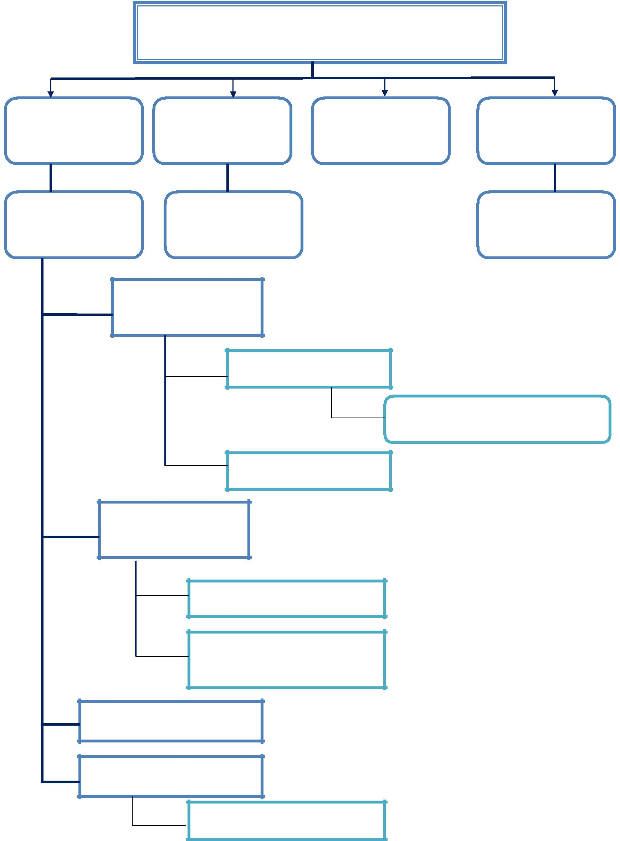УПРАВЛЕНИЕ ШКОЛОЙ

Администра- | Общественные | Педагогичес- | Общешкольное
ция | структуры | кий совет | родительское
 |  |  | собрание

Директор | Профком | Школьный
 |  | родительский
 |  | комитет

Заместитель директора по УВР

Методический совет

Методические объединения

Учителя предметники

Заместитель директора поУВР

Классные руководители

Педагоги дополнительного образования

Социальный педагог

Заведующий хозяйством

Технические работники

